ПРОГРАММА
заседания городского межотраслевого
ресурсного методического центра
по подготовке резерва управленческих кадров
на базе МБОУ «СШ № 32»

Дата проведения: 27 марта 2015 года.

Тема: «Эффективность - основной показатель образовательных организаций общего и дополнительного образования. Переход на эффективный контракт – путь развития кадрового потенциала»

Вре-мя | Темы выступления | Выступающие
13.30-14.00 | Регистрация участников | Н.А.Сосновских, заместитель директора МБОУ «СШ № 32»
14.00-14.05 | Вступительное слово. Обзор представляемых вопросов | Е.П. Яковлева,  директор МАУ  г. Нижневартовска «ЦРО»
14.05-14.20 | Оценка деятельности образовательных организаций и руководителей по показателям эффективности  (опыт муниципальной системы образования) | Е.А.Левченко, главный специалист отдела качества образования
14.20-14.35 | Организационная работа руководителя общеобразо-вательного учреждения по переходу на эффективный контракт | И.А.Кошкарова, директор МБОУ  «СШ № 18»
14.35-14.45 | О целевых показателях и критериях оценки эффективности деятельности образовательных организаций сферы культуры и их руководителей. | А.Ю. Комзалова,  начальник отдела художественного образования и эстетического воспитания детей и подростков управле-ния культуры администрации города Нижневартовска
14.45-15.00 | Система мероприятий по переходу на эффективный контракт в МАУДО г. Нижневартовска «Детская школа искусств №1» | И. В. Чижевская,  директор муниципального автономного учреждения дополнительного образова-ния города Нижневартовска «Детская школа искусств №1»
15.00-15.15 | Внедрение эффективного контракта как условие развития кадрового потенциала (из опыта работы МБУ «ЦТ и ПВС «Юность Самотлора»). | И.И.Стрельцова,  директор МБУ «Центра технических и прикладных видов спорта «Юность Самотлора»
15.15-15.25 | Подведение итогов занятия | Е.П. Яковлева,  директор МАУ г. Нижневартовска «ЦРО»

Материалы заседания
Протокол № 2
Лист регистрации

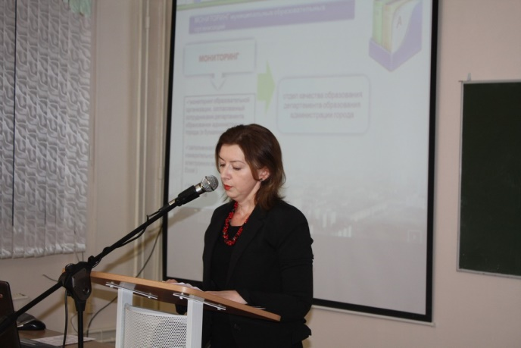
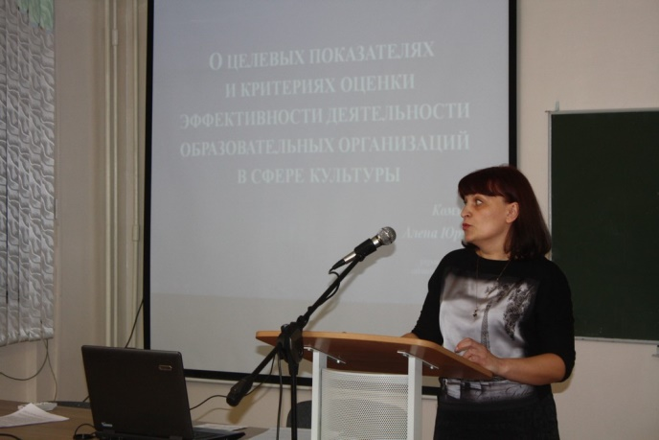 | 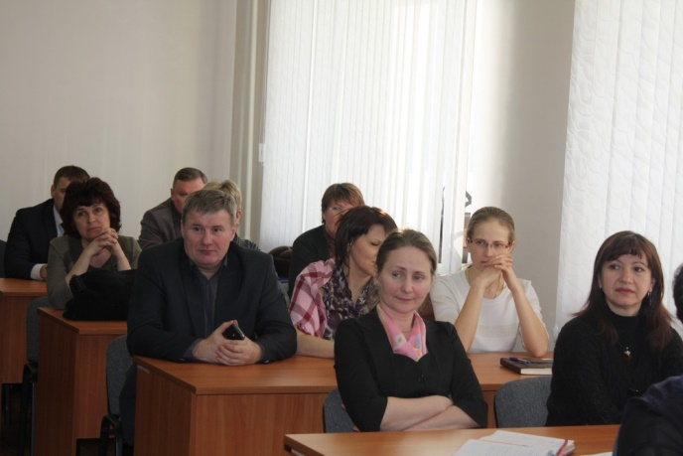
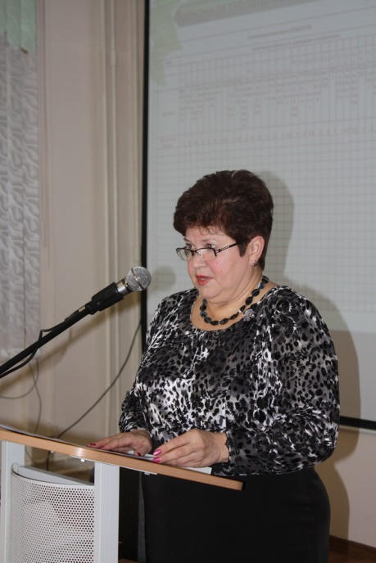 | 